Projet :
« Lisons leur une histoire »

Actions :

Avec le lancement des ateliers lecture, en complément des sacs à album, mis en place depuis maintenant plusieurs mois, et je vous remercie encore pour votre coopération et votre investissement, essentiels pour la réussite de ce projet, et comme je vous le signalais dans un précédent message, je mets en place de nouvelles « actions » en faveur de la littérature et la lecture d'histoires aux enfants, très importante en maternelle, pour développer le langage, le goût et le plaisir de lire, et pour renforcer le lien entre l'école et la maison !

Ainsi, certaines actions seront lancées ponctuellement, d'autres dureront toute l'année, comme les ateliers lecture, les sacs à album et la nouvelle action suivante :

Je vous propose de tenir et de partager un « journal de bord de mes lectures » !

Il s'agit chaque semaine, soit avec le livre emprunté le mardi ou un des livres des sacs à album, ou encore un livre de la maison, de remplir le journal (tout ou partie) avec votre enfant. Nous le regarderons et en discuterons ensemble en classe.

Le journal restera en permanence dans la pochette de liaison, afin de l'avoir toujours sous la main.

Si vous avez des questions, si vous souhaitez des précisions, n'hésitez pas à m'en faire part. Prenez plaisir à le faire, cela ne doit pas être une contrainte pour vous !
À nouveau, je vous remercie d'avance pour l'intérêt que vous porterez à cette action et je compte sur votre participation !

Julien

Ma lecture du jour ou du soir :

Mon avis :
J'ai aimé /
Je n'ai pas aimé ...
(Pourquoi ?)

L'avis des membres de la famille :
Papa, maman, mon frère, ma sœur, …
Donnez-moi votre avis :

Divers :

* Qui a lu mon livre ? ____________
(colle une photo, dessine ou écris le
prénom de la personne qui t'a lu le livre)

* Où j'étais quand ________ m'a lu
le livre ?
_______________________________

* Quand ___________ m'a-t-il lu le livre ?
_______________________________

A toi de jouer !
* Dessine ton personnage préféré de
l'histoire ou écris son nom !

OU * Choisis et écris un mot qui t'a marqué,
que tu retiens de l'histoire !
_______________________________

OU * Dessine un des éléments de l'histoire
(un objet, un animal, … ) !

Journal
de bord
de mes
lectures

Jouez l'histoire avec la pâte à modeler et les différents accessoires, puis lancez-vous dans :
« Le petit + »
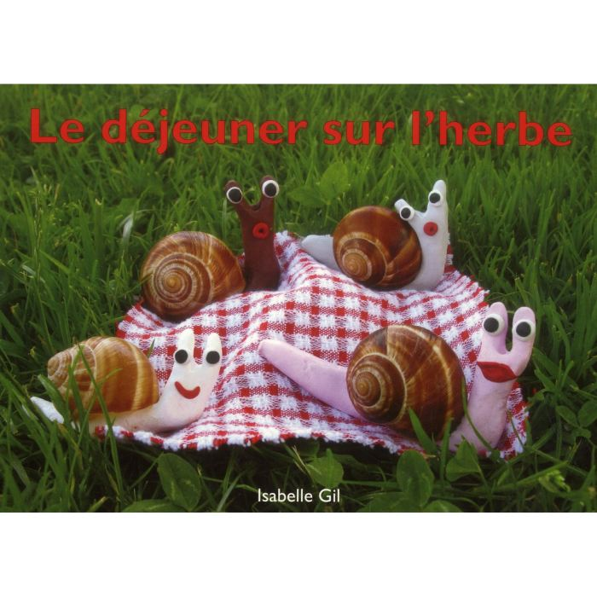
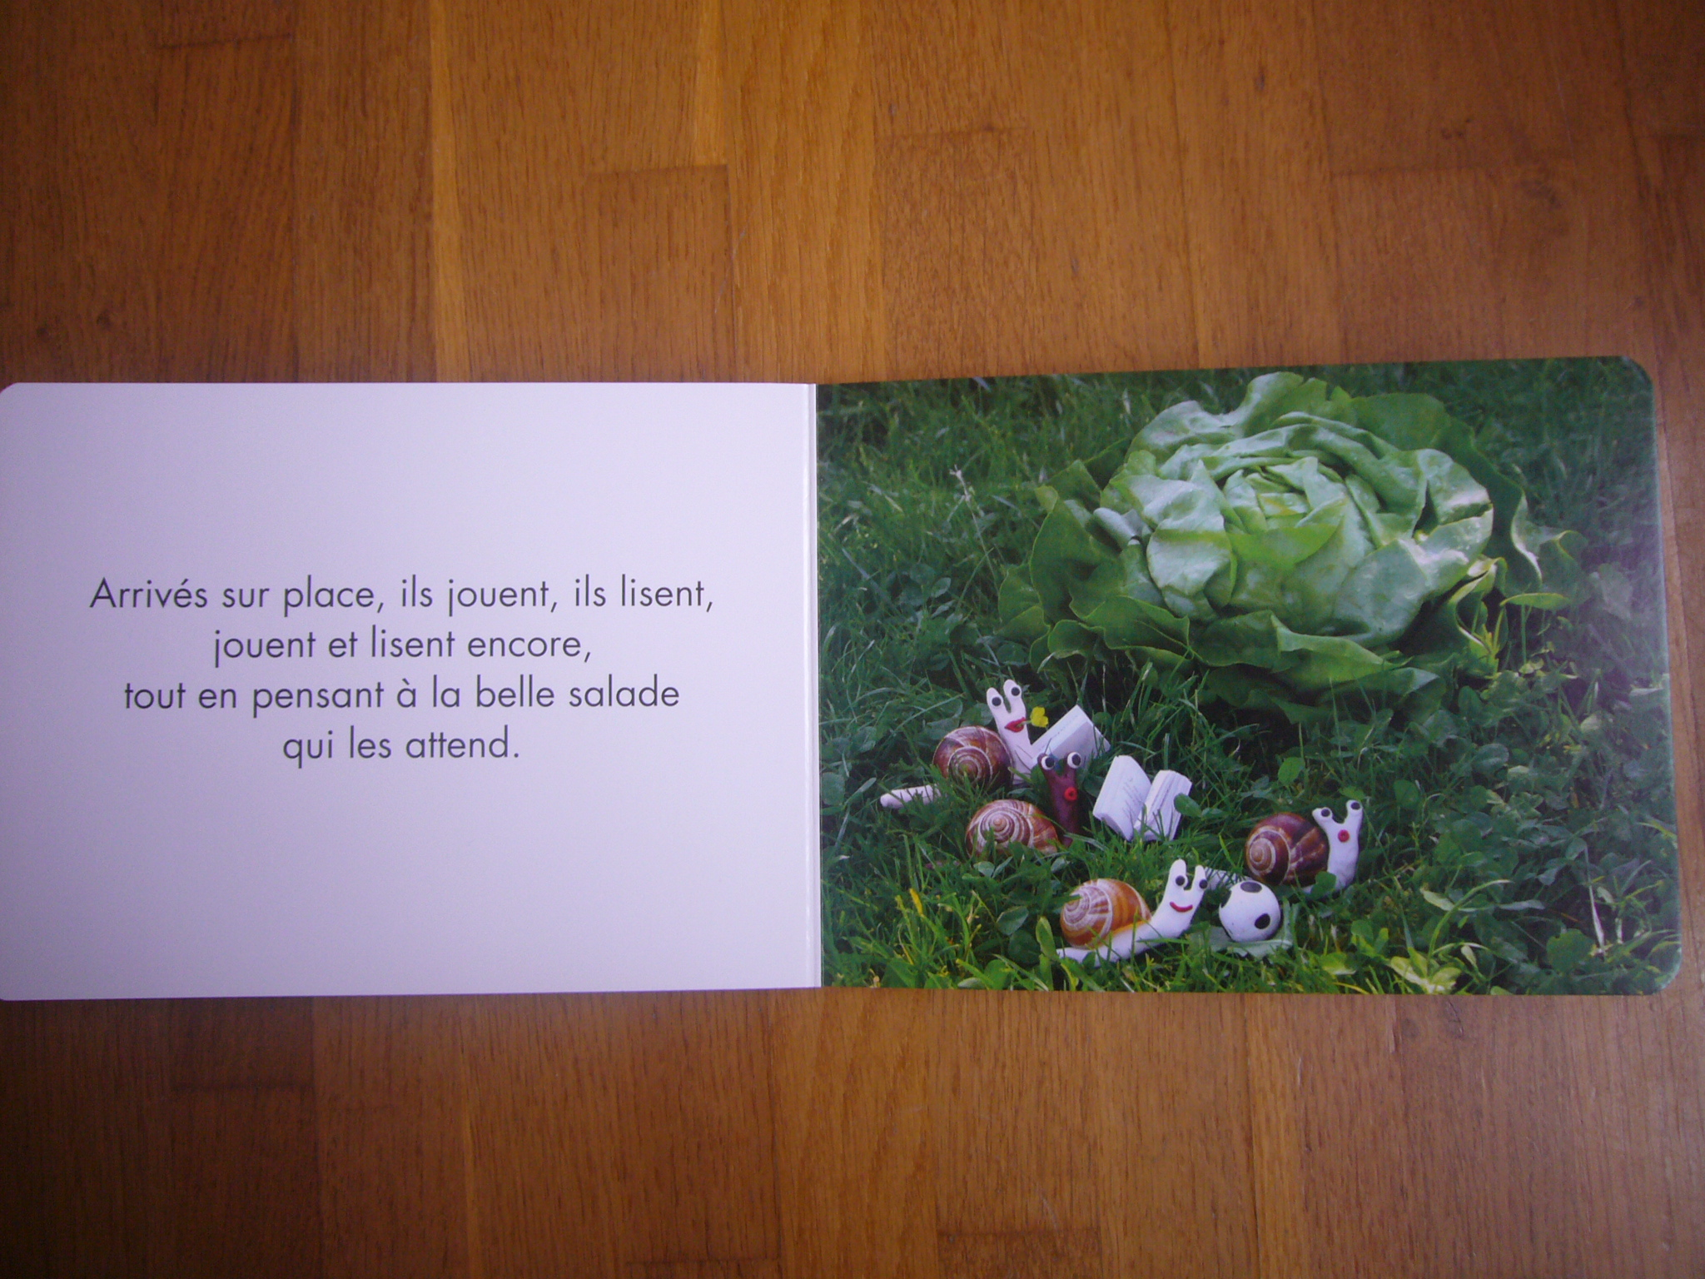
Vous avez la chance de découvrir et d'accueillir chez vous « Le déjeuner sur l'herbe », vous allez pouvoir laisser votre créativité s'exprimer !!!

C'est l'histoire d'une famille escargot qui part faire un déjeuner sur l'herbe. Ils passent tranquillement la matinée, mais à midi, au moment du repas, un chauffard coupe la salade en deux. Même si le papa est énervé, la famille finit par en rire !!!

Dans ce « Petit + », je vous propose d'imaginer que le déjeuner vient juste de se terminer.
Nous allons donc passer l'après-midi, la soirée et la nuit en compagnie de la famille escargot. Je vais commencer le début de l'après-midi, et à chaque fois qu'un enfant emprunte le sac à album, vous devrez continuer l'histoire de la famille escargot, en reprenant à partir de la dernière photo !
N'hésitez pas si vous avez des questions ...

- Vous avez donc 3 couleurs de pâte à modeler à votre disposition dans une petite boîte, ainsi que des coquilles d'escargots (dessins plastifiés).
- Il s'agit à chaque fois de créer la suite du livre, en partant à chaque fois de ce qui a été fait juste avant. Un livre qui va raconter la suite de la journée et la nuit de la famille escargot: fabriquez la famille escargot (utilisez les couleurs comme vous le souhaitez) et faites-leur faire une activité ou autre, regardez où nous en sommes à chaque fois !
- Créez votre mise en scène, prenez-la en photo (photomontage), collez-la dans le cadre et écrivez une petite ou deux phrase(s) qui racontent ce qui se passe !
- À la fin, j'assemblerai le tout pour créer un nouveau livre !!!
Merci Julien
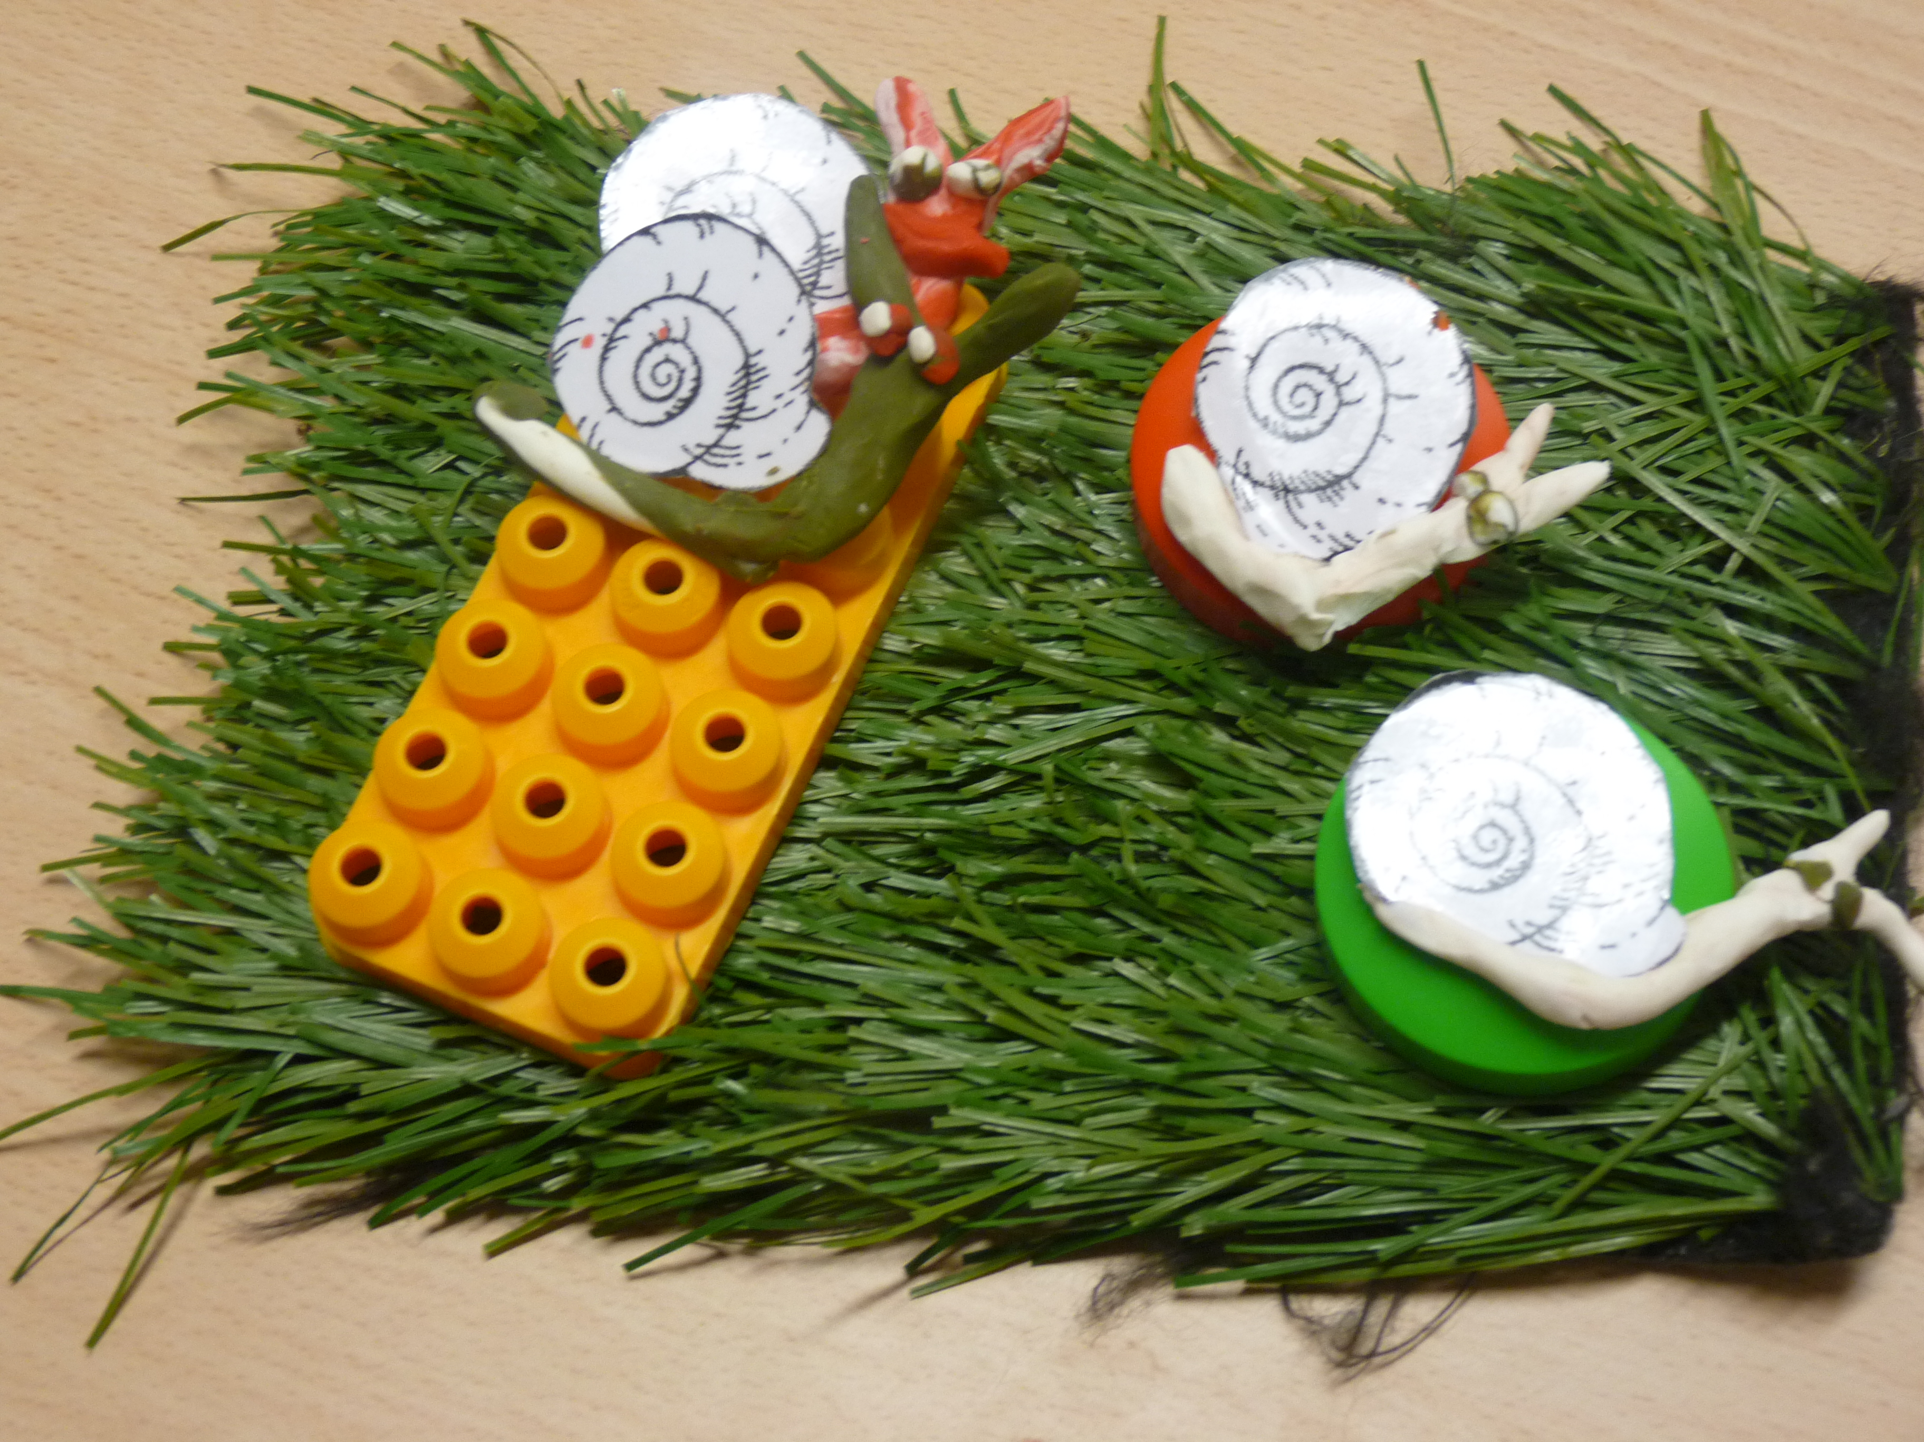
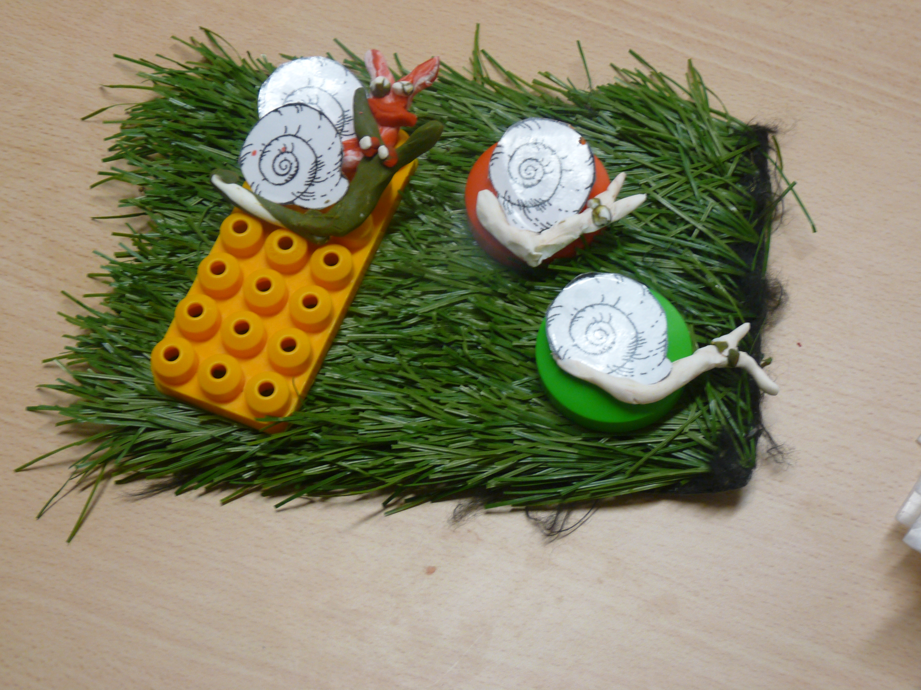
Une fois le déjeuner terminé, toute la famille escargot décide de se reposer et fait une petite sieste !

